

Olá!

Quem nunca assistiu na televisão ou leu alguma história envolvendo a turma do Sítio do Pica-pau Amarelo? Acho que muitos de nós, não é verdade?

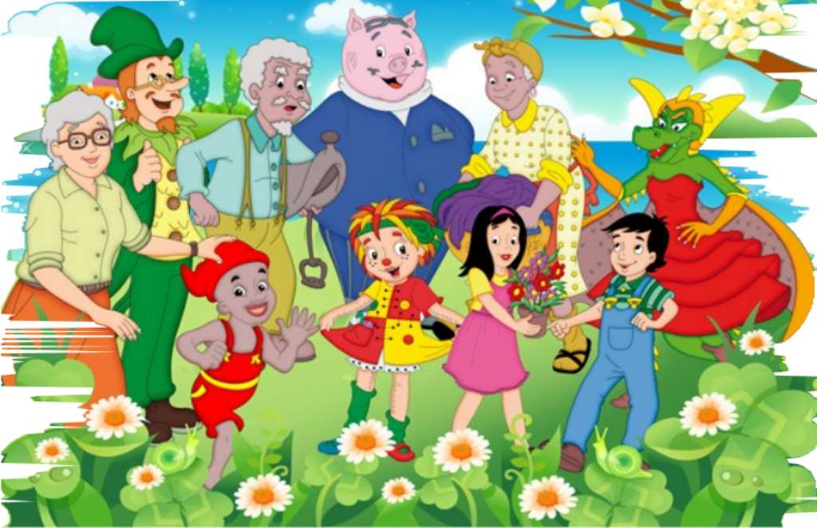

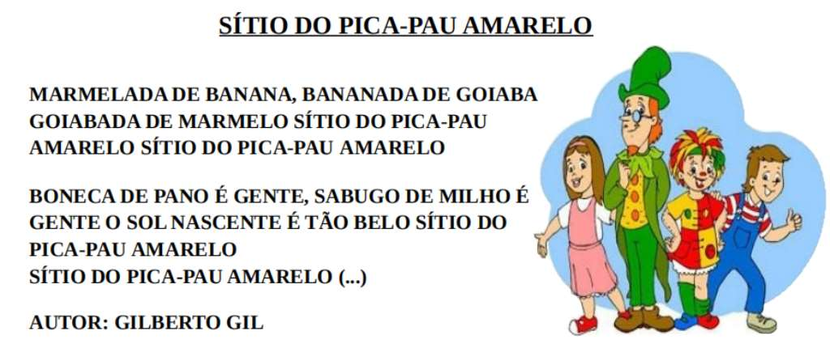

OBS: PARA CANTAR E OUVIR A MUSICA ACESSE A GALERIA DE VIDEOS E APROVEITE.....

Escreva no seu caderno as questões abaixo, responda pesquisando no texto que acabou de ler.

1) Nós aprendemos que a maioria dos textos tem um título. Então, qual é o título da música que acabamos de cantar?

2) Todo texto tem um autor, que é aquele que escreve o texto. O autor do nosso texto é um grande músico brasileiro, por isso ele é chamado de compositor. Quem é ele?

3) O texto que você acabou de ler é:

a) Trava-língua

b) História

c) Música





Olá galerinha, vamos pensar sobre situações em que os números estão presentes em nossas vidas?



Quando acordamos e olhamos a hora já estamos em contato com números, não é verdade?

Nas ruas, nos supermercados e até na escola estamos em contato direto com números. Querem saber como?

1) Observem a tabela abaixo e identifiquem as atividades que envolvem os números.

Façam o registro no seu caderno para não esquecer!

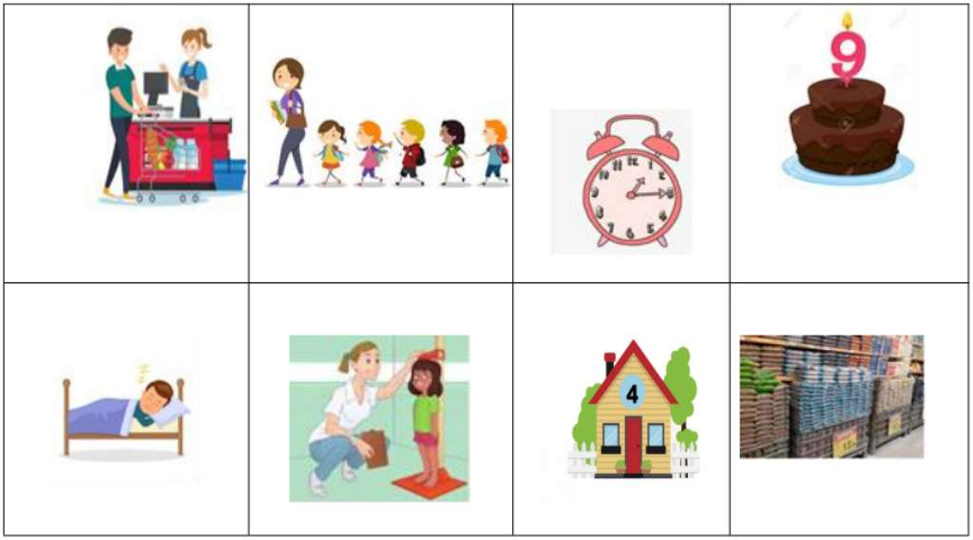

Perceberam como os números são importantes?

2) Agora, vamos ajudar a Mariana chegar na casa de sua amiga Bia?



Ela sabe que o número da casa tem três algarismos (2,5,9). Você deve formar todos os números possíveis da casa, com a junção dos três algarismos para ajudá-la a lembrar do número. Um exemplo: 295! Agora é com vocês?